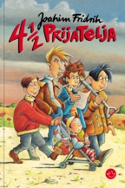 | Јоахим Фридрих: 4 1/2 ПРИЈАТЕЉА

Ово је узбудљив роман који води читаоце кроз мноштво невероватних авантура.
Када дечак Ротквица пронађе омалену пећину у шуми и у њој сакривену мапу с благом, четири пријатеља и беба крећу у потрагу. На том путу догађају им се чудне, смешне али и непријатне ствара, које они покушавају да реше као што би то чинили прави детективи. Али, управо тако упадају у многе невоље, које се ипак завршавају без већих последица по њих.
Где се крије благо, шта стоји иза те потраге и шта ће се све из тога изродити, прочитајте у овој, пре свега, забавној и узбудљивој књизи.
За узраст 8-12 година.

